Streamer cloud
用户手册_精简版

© 2006 Enterprise Information Management, Inc.
本文中使用的商标：InfoCore®、InfoCore徽标、Tigler™、Nextor™、OSNSolution®、Infonix®、TwinServ™、Streamer™、SANServer™、CDPServer™、ClusterSafe™是杭州信核数据科技有限公司的注册商标。Dell™、Dell徽标、Dell Boomi™、Dell Precision™、OptiPlex™、Latitude™、PowerEdge™、PowerVault™、PowerConnect™、OpenManage™、EqualLogic™、Compellent™、KACE™、FlexAddress™、Force10™和Vostro™是Dell公司的商标。Intel®、Pentium®、Xeon®、Core®和Celeron®是Intel公司在美国和其他国家/地区的注册商标。AMD®是AdvancedMicro Devices公司的注册商标，AMD Opteron™、AMD Phenom™和AMD Sempron™是AMD(Advanced Micro Devices)公司的商标。Microsoft®、Windows®、WindowsServer®、Internet Explorer®、MS-DOS®、Windows Vista®和Active Directory®是微软公司在美国和/或其他国家/地区的商标或注册商标。Red Hat®和Red Hat® Enterprise Linux®是Red Hat公司在美国和/或其他国家/地区的注册商标。Novell®和SUSE®是Novell公司在美国和其他国家/地区的注册商标。Oracle®是Oracle公司和/或其关联公司的注册商标。Citrix®、Xen®、XenServer®和XenMotion®是CitrixSystems公司在美国和/或其他国家/地区的注册商标或商标。VMware®、Virtual SMP®、vMotion®、vCenter®和vSphere®是VMware公司在美国或其他国家/地区的注册商标或商标。IBM®是国际商用机器公司的注册商标。

2016.01
目录
1.1 登陆控制台 4
一、 界面概览及准备操作 5
2.1 添加存储资源 5
2.2 添加客户端 7
2.2.1 扫描添加客户端 7
2.2.2 手动添加客户端 8
二、 备份恢复操作 9
3.1 添加备份 9
3.2 数据同步 14
3.3 快照管理 16
3.3.1 手动创建快照 16
3.4 普通磁盘恢复 19
3.4.1 快速恢复 19
3.4.2 快速挂载 22
3.4.3 快照点恢复 24
三、 容灾模块 25
3.1 容灾服务器配置 25
3.2 配置容灾关系 27
3.3 手动复制 32
3.4 查看复制记录 34
3.5 容灾普通磁盘恢复 35
3.6 容灾模块——系统盘恢复 35
3.6.1 本地应急启动 35
3.6.2 恢复至VMWare虚拟机 39
四、 系统其他高级功能 40

界面概览及准备操作

登陆控制台
输入server所在的IP地址，默认用户为：admin ;密码为：admin，请在登陆后及时修改密码。
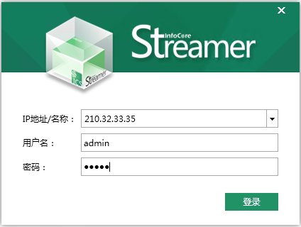
进入后默认页如下
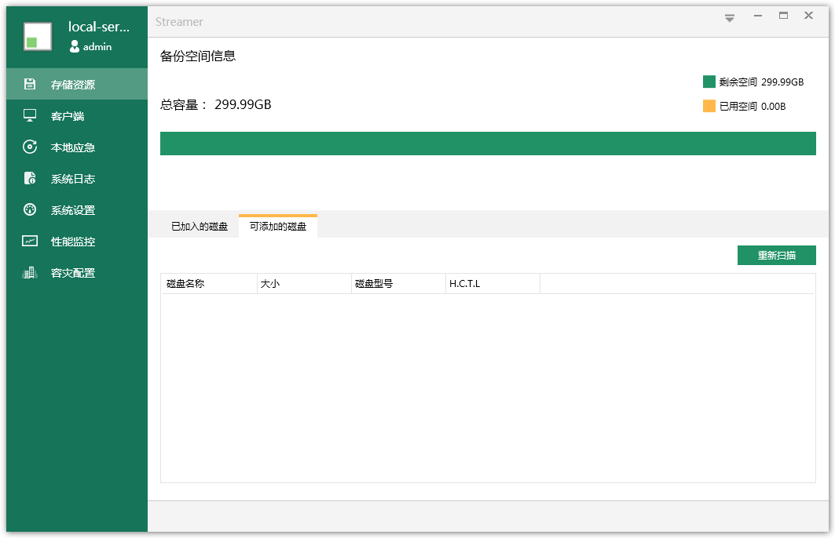

点击用户管理进行密码修改：
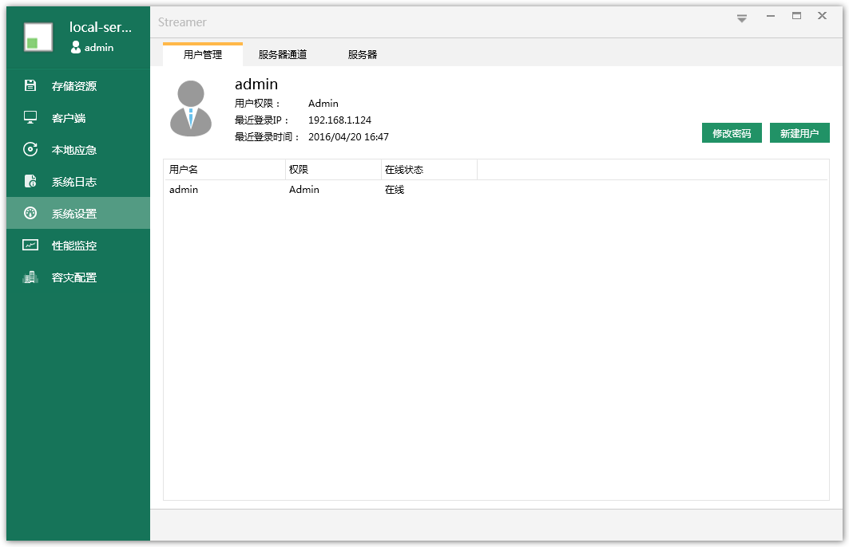
输入当前面和新密码以及新密码验证，点击“修改”即完成当前用户密码的修改。
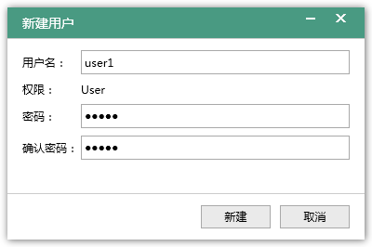

添加存储资源
点击“存储资源”，点击“可添加的磁盘”。
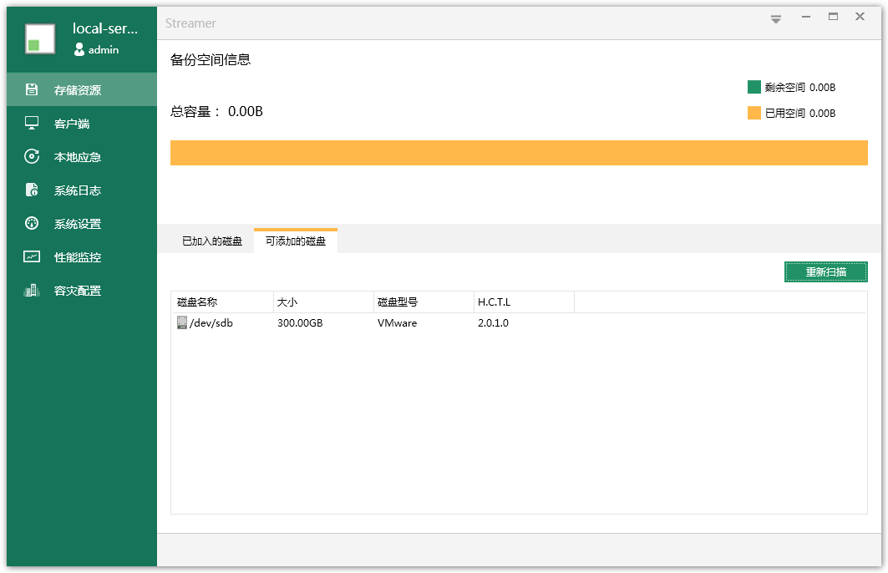
选择磁盘列表中的一个磁盘，右击，点击“添加”。
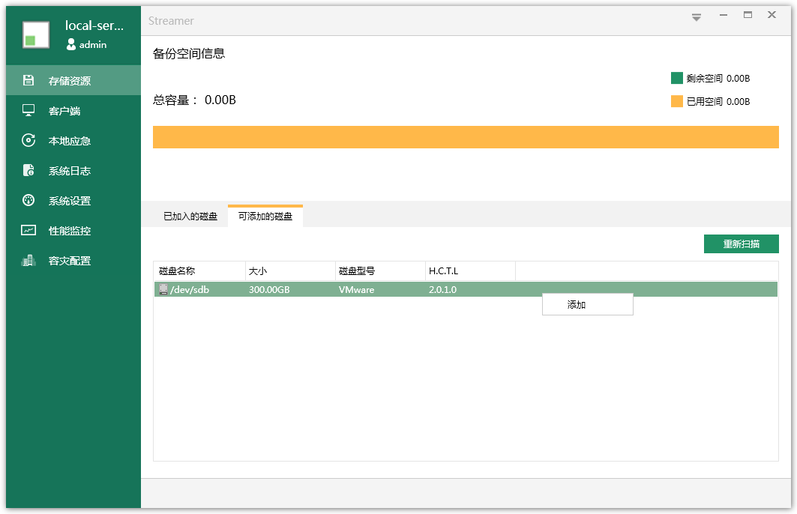
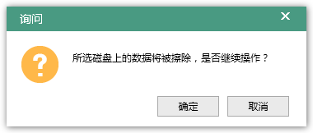

添加客户端

扫描添加客户端
点击“添加”按钮，会自动扫描出同网段的客户端，在添加客户端窗口中选择需要的客户端，点击“添加”。（只扫描同网段客户端，如客户端和服务端在不同的网段则需要手动添加）。
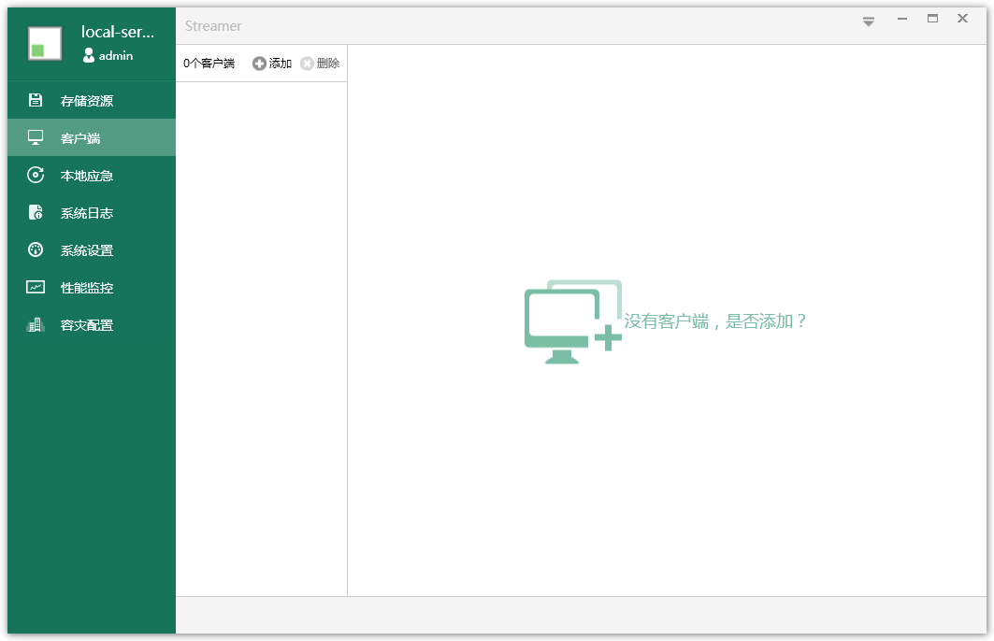
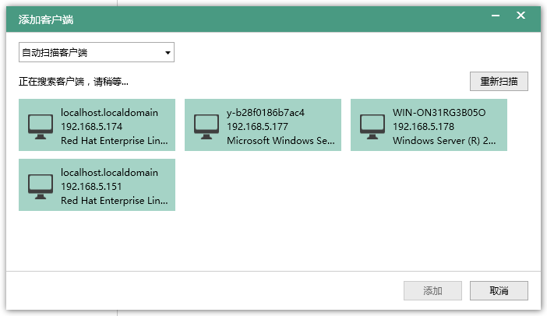
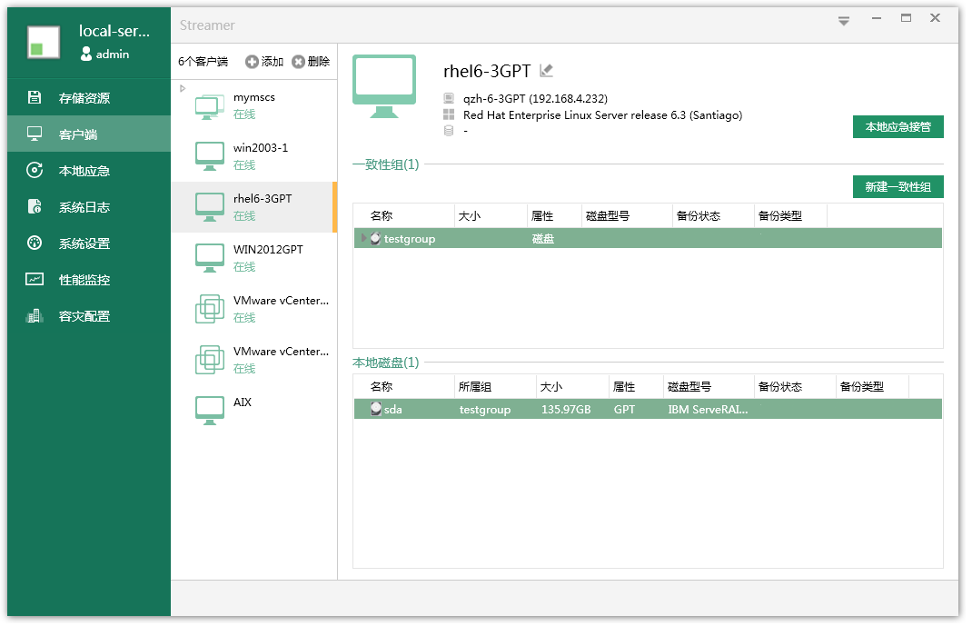

手动添加客户端
如果客户端和服务端所在的网段不相同，我们就需要通过手动添加客户端。在添加客户端窗口左上方下拉菜单中选择“手动添加客户端”，在新窗口中输入所需添加的客户端IP，点击“添加”。
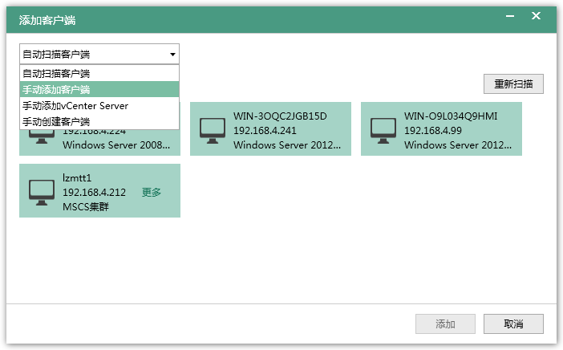
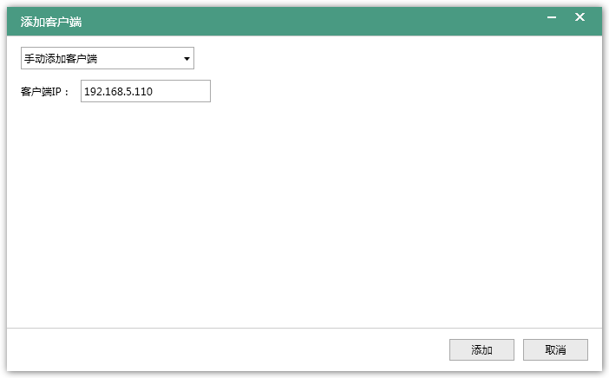

备份恢复操作

添加备份
- 选择导航栏中“客户端”，选中一个需要做备份保护的客户端（如rhel6-3GPT）的磁盘（如磁盘sda）“右键”->“添加备份”。
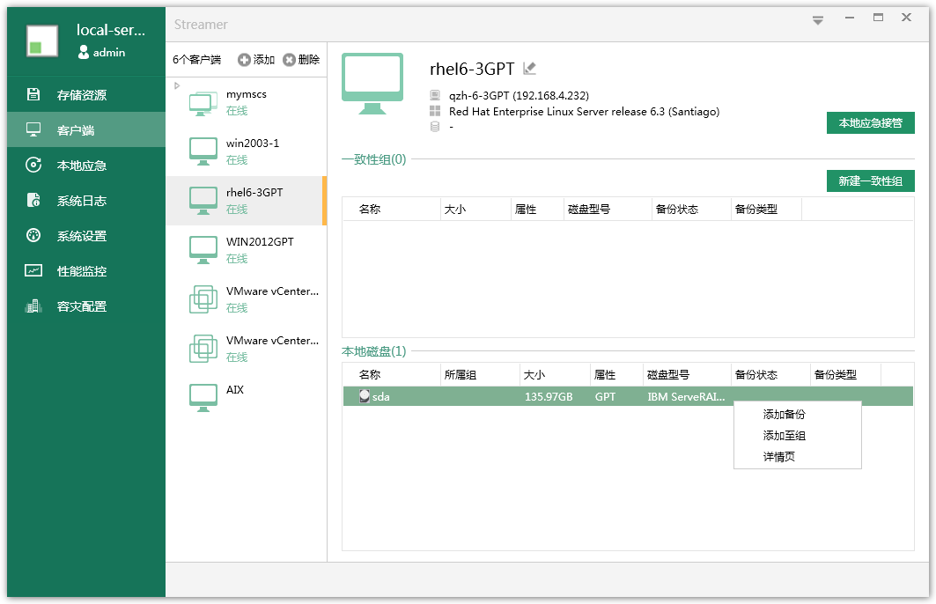
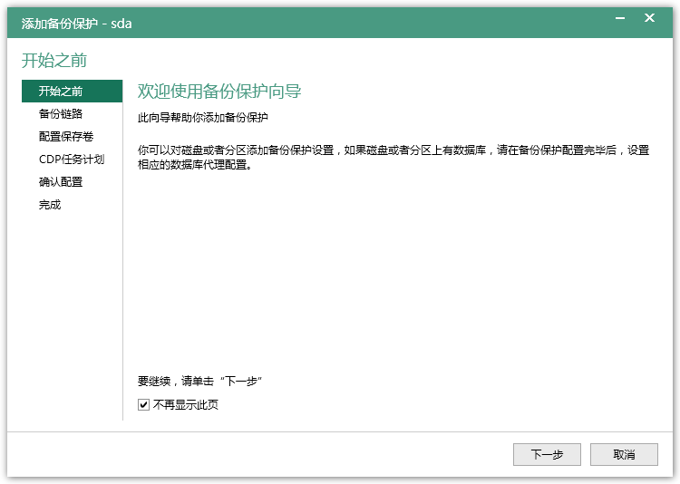
- 选择备份链路：
点击“测试”按钮，测试成功后，点击“下一步”。
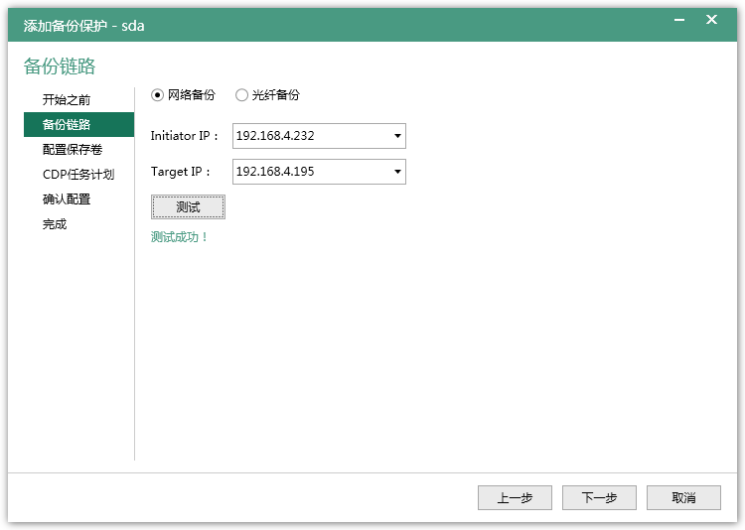

- 配置保存卷，需要设置保存卷大小，默认初始值由相应算法得出，也可根据需要做适当调优设置，大小值可根据平均数据变化量（日变化量）和保存时长决定。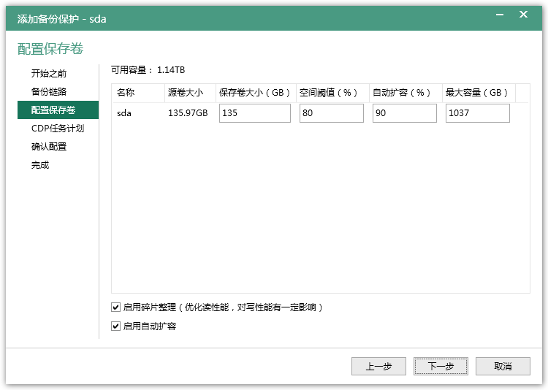

- 配置任务计划。根据任务计划设置的时间会自动生成快照点。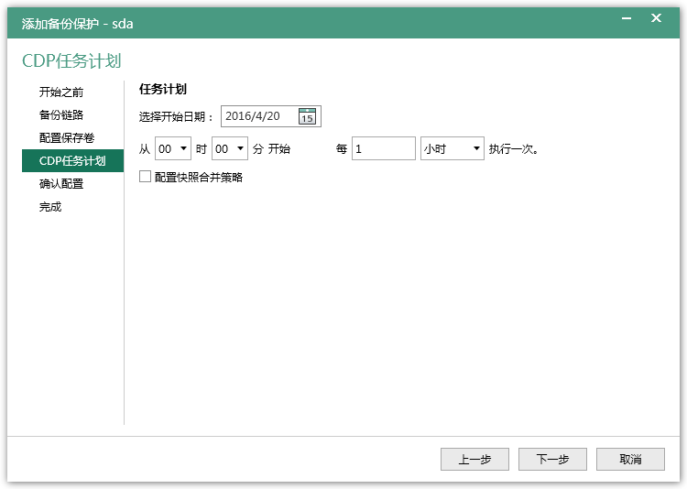

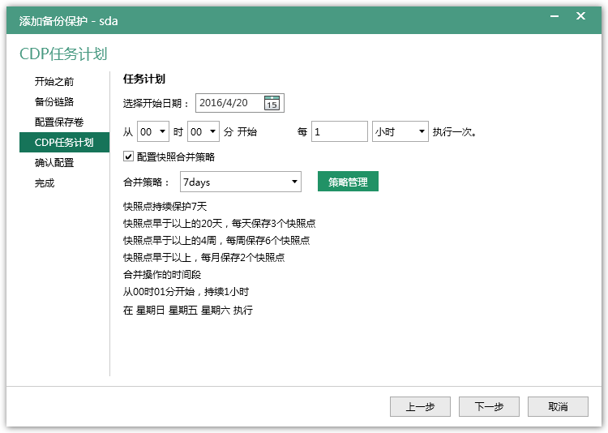
- 核对刚才配置过程中的配置信息，如果和预料一致，点击“确认”。
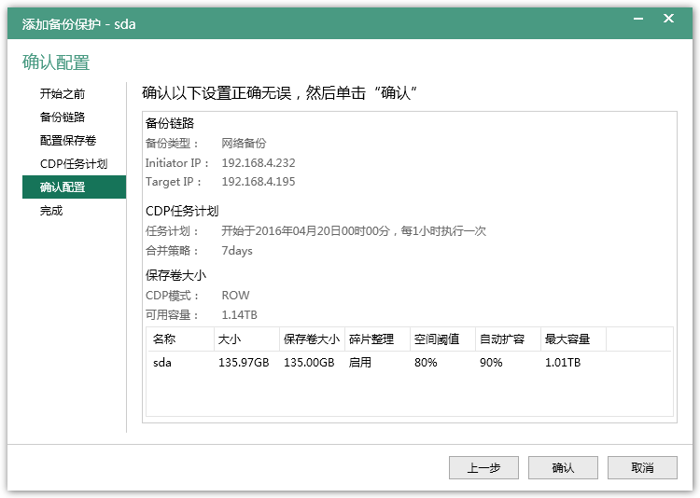
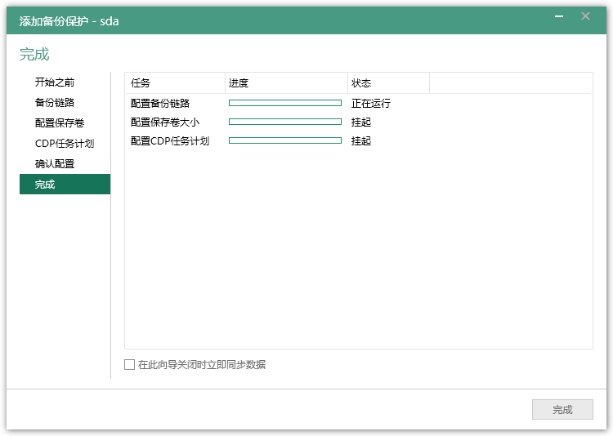
- 等待配置完毕，配置完毕后，如果勾选“在此向导关闭时立即同步数据”，那么在关闭向导后会自动进行数据同步。同步数据会进行一次全量备份，复制数据量较多、时间长，同时会影响备份原磁盘的性能，建议在业务空闲时间进行数据同步。
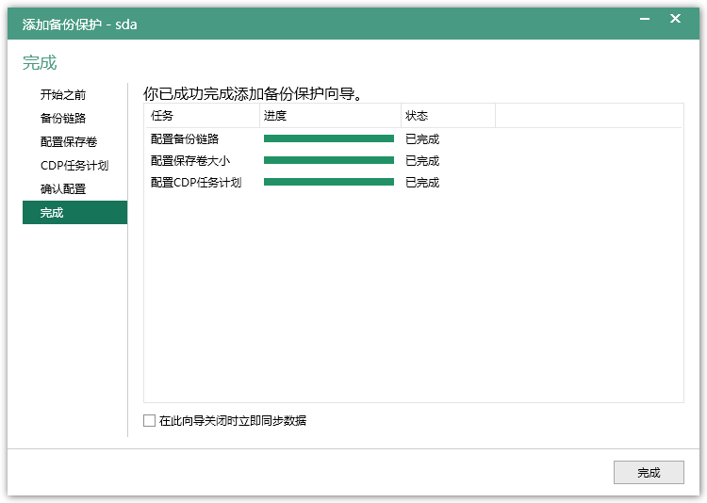
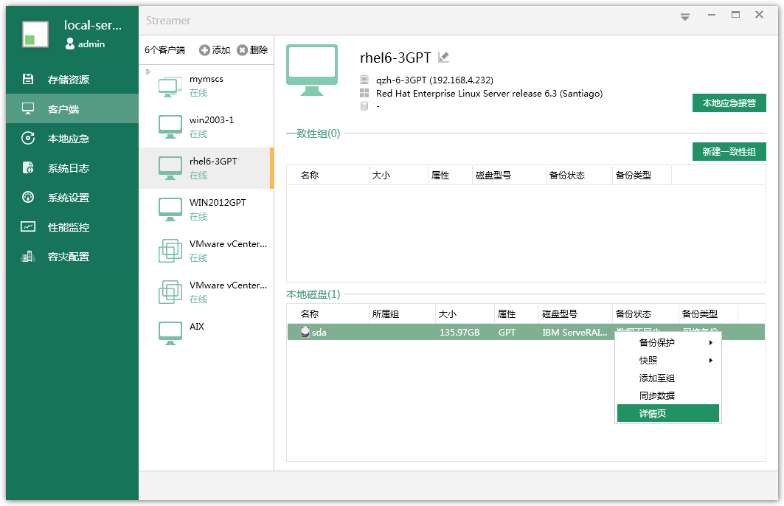

数据同步
- 选择导航栏中“客户端”，选中任意一个Linux客户端（如rhel6-3GPT），选择一个需要同步的磁盘或者分（如磁盘sda），“右键”->“同步数据”。
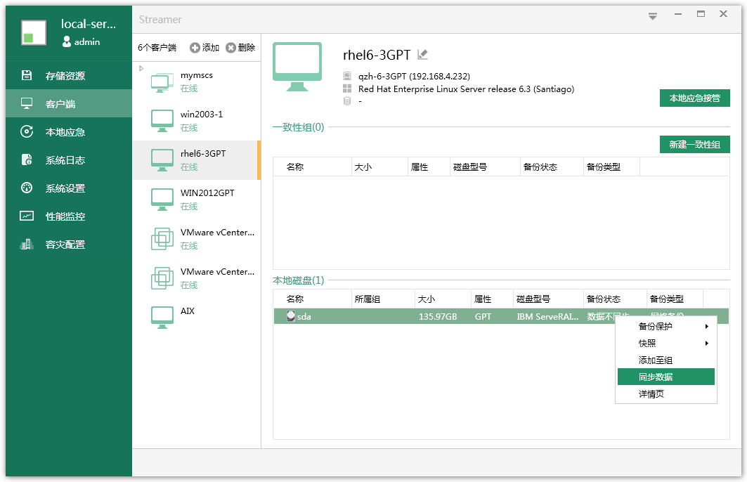
- 等待同步完成，备份状态将会变成已保护。
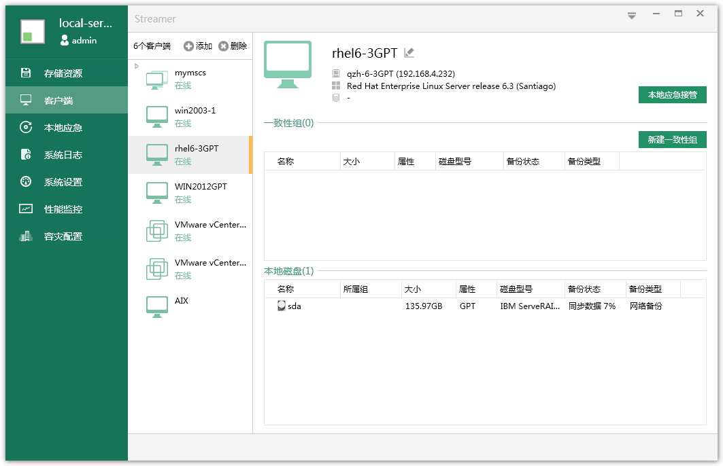

快照管理

手动创建快照
- 导航栏中“客户端”，选中一个需要手动创建快照点的单机或集群客户端（如Asianux3，选择一个需要手动创建快照点的磁盘、分区或者一致性组（如磁盘sdb），“右键”->“快照”->“手动创建快照”。
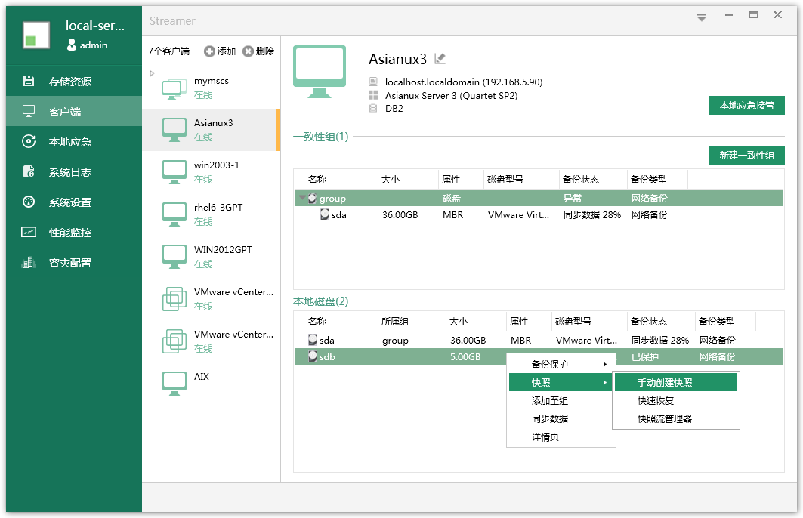
- 弹出的界面中，可以选择通知客户端或者不通知，在不勾选“启用客户端通知”时，可以手动输入标签，也可以不输入，点击“确定”即可。
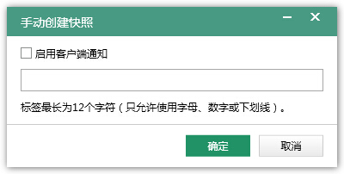
说明：
- 启用客户端通知：快照点由客户端创建，会将当前在缓存的数据刷到硬盘在创建快照点，快照点时间记录为客户端的时间。标签为AgtMark。
- 不启用客户端通知：即服务端去创建一个快照点，可能会遗漏当前写在缓存里的数据。标签为SrvMark。
- 启用通知客户端时，系统会自动设定标签为：AgtMark。
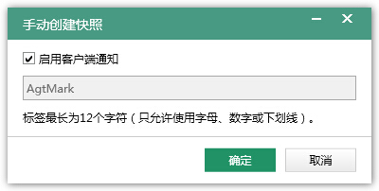
- 建好快照后，可以右键该磁盘， “快照”->“快照管理器”查看快照点。下图中存在两个快照点，第一个是不启用客户端通知创建的，第二个是启用客户端通知创建的。
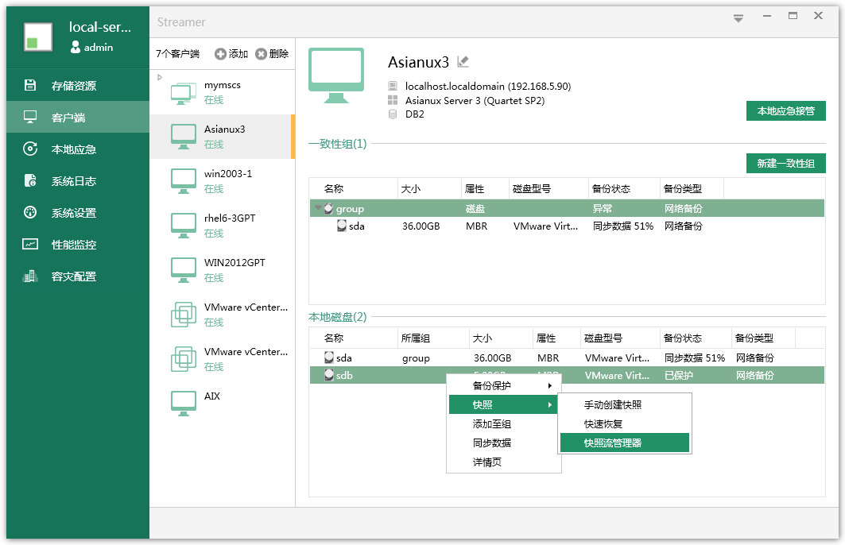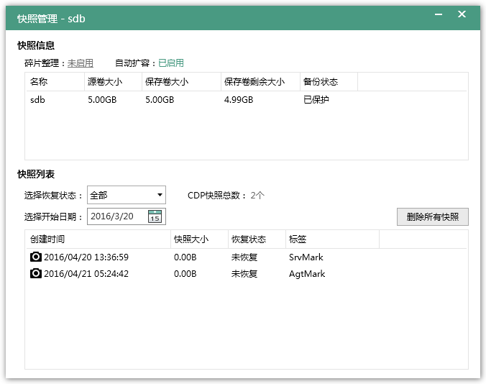
注意：
- 请确保客户端和服务端的时间相差不会太大，否则可能导致快照点新旧排序异常。

普通磁盘恢复

快速恢复
- 选择导航栏中“客户端”，选中一个需要恢复的单机客户端（刚才演示的客户端为Asianux3），选择一个需要恢复的磁盘或者一致性组（演示为sdb），“右键”->“快照”->“快速恢复”。
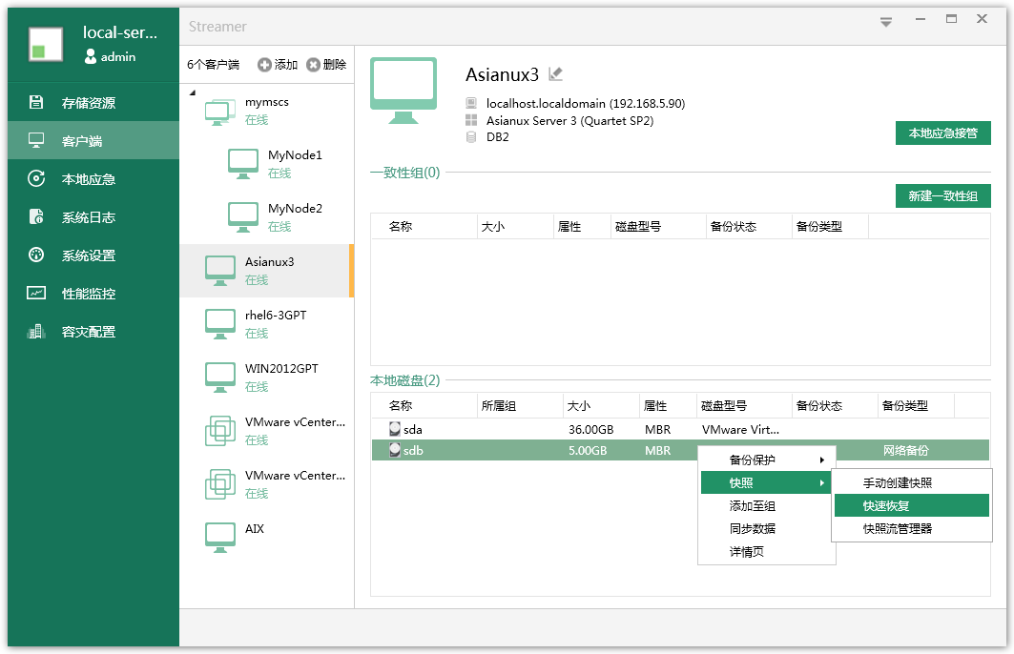
- 在弹出的界面，可以点击“选择快照”选择一个你需要恢复的快照点，选择 “恢复至物理机”，点击“下一步”。
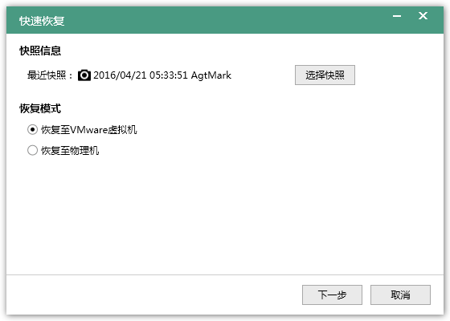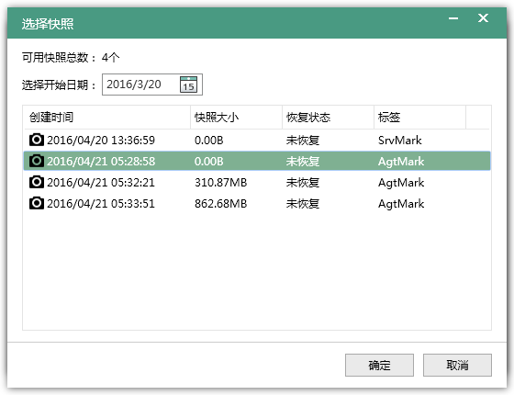
- 选择恢复通道，可以选择网络恢复或光纤恢复。接着选择适合恢复的物理机的IP地址，可以是原客户端，也可以是其他的物理机。接着点击“恢复”。等待恢复完成后可上述所选的物理机查看被恢复的磁盘。
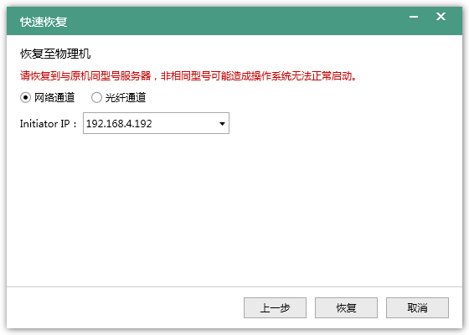
- 这里我们恢复回去的盘为sdd，相应的分区为sdd1我们在这里将其暂时挂载到/mnt/sdd下，查看文件。可以看到经过恢复后和原来的磁盘包含的文件一致。
后续可以需要恢复的文件进行复制操作进行恢复。
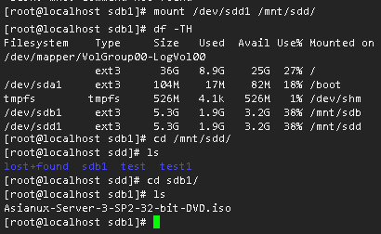
相同的，我们也能在控制台上看到恢复到客户端的磁盘。
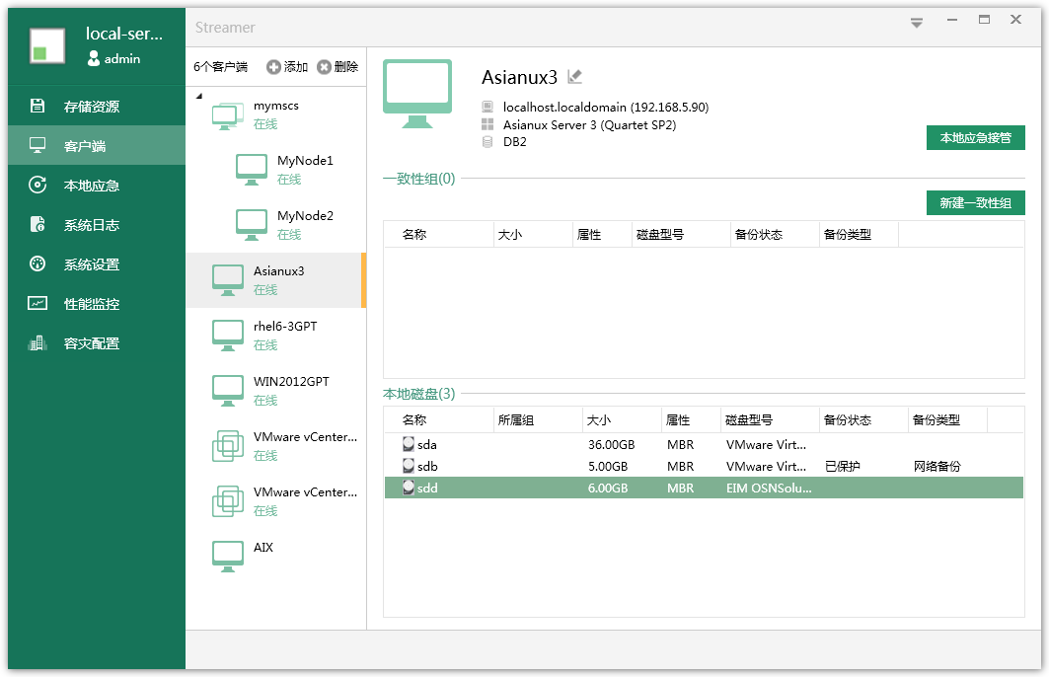

快速挂载
- 选择导航栏中“客户端”，选中一个需要恢复的单机或集群客户端（如Asianux3），选择一个需要恢复的磁盘、分区或者一致性组（sdb），“右键”->“快照”->“快照管理”。
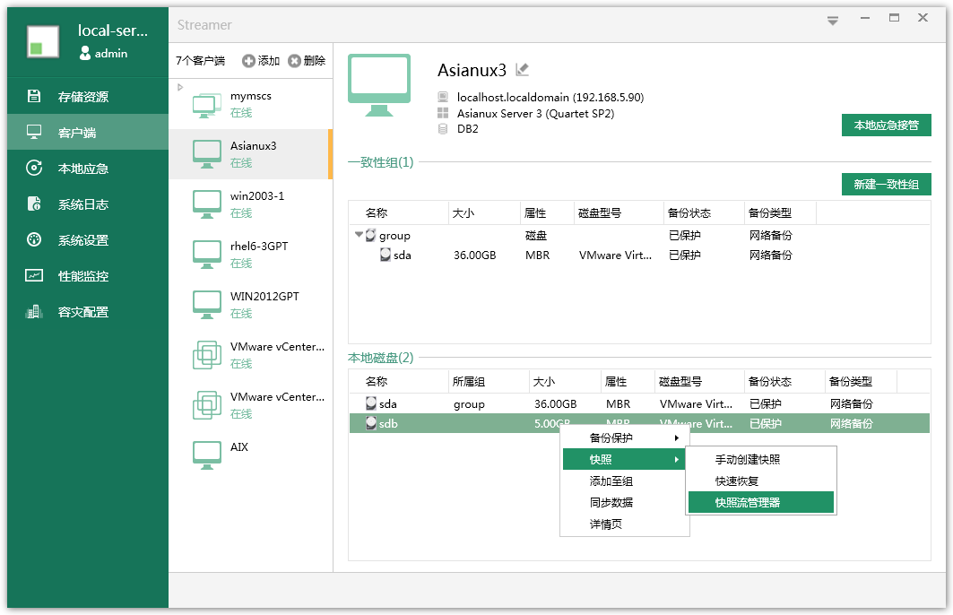
- 在弹出的界面中选择一个要恢复的快照点，“右击”->“快速挂载”。
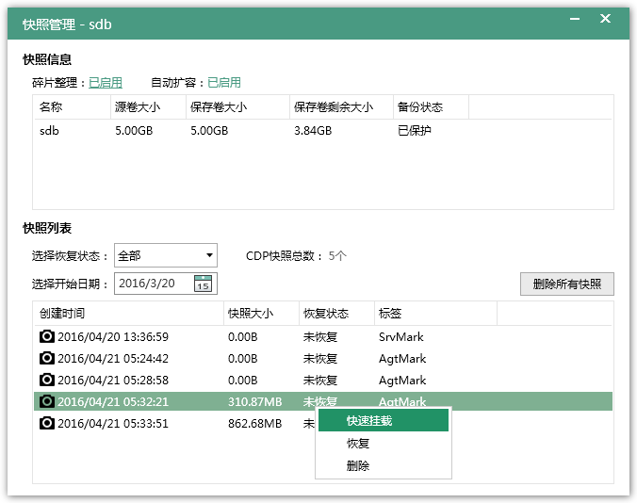
- 恢复完成后可以到客户端查看恢复的磁盘。这里我们恢复回去的盘为sdd，相应的分区为sdd1我们在这里将其暂时挂载到/mnt/sdd下，查看文件。可以看到经过恢复后和原来的磁盘包含的文件一致。
相同的，我们也能在控制台上看到恢复到客户端的磁盘。

快照点恢复
- 选择导航栏中“客户端”，选中一个需要恢复的单机客户端（如Asianux3），选择一个需要复的磁盘、分区或者一致性组（如群集磁盘sdb），“右键”->“快照流管理器”。
- 进入快照管理界面，选择需要恢复的快照点，“右键”->“恢复”进入恢复快照界面。后面和快速恢复一样的操作。详见4.1.9.1。
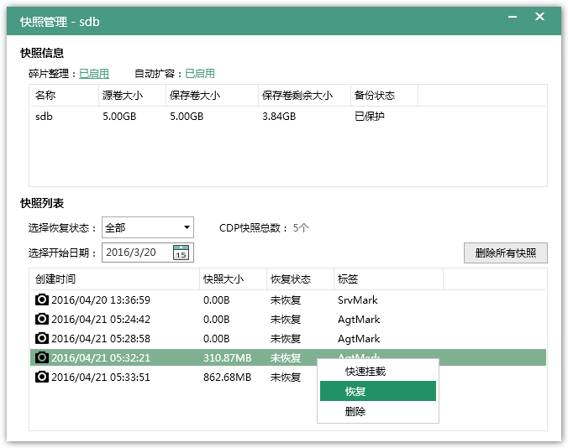

容灾模块
对于云灾备来说，容灾模块主要是容灾到本地服务器，因此包含了系统盘的快速应急接管、快速恢复到VMware虚拟机等高级功能。下面将对此进行简述

容灾服务器配置

点击“容灾配置”打开配置容灾服务器界面。
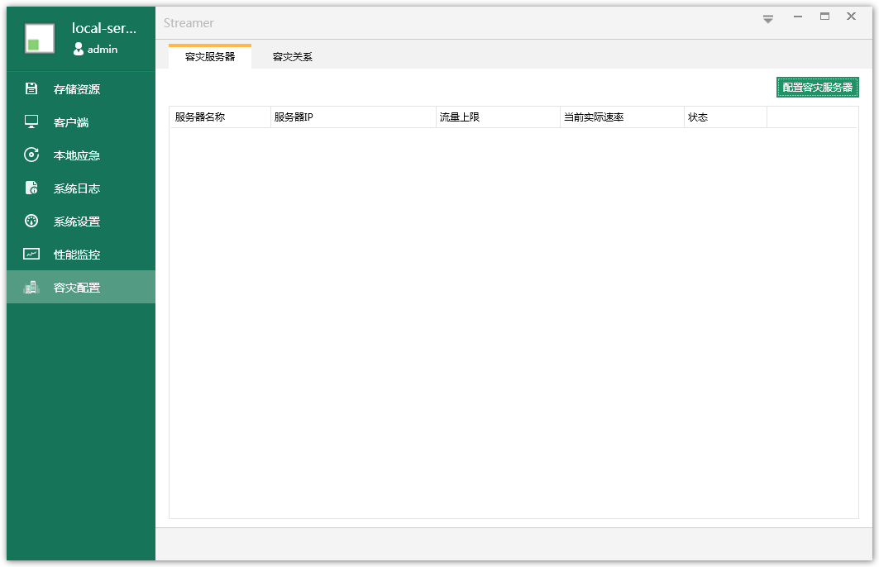
点击右上角的“配置容灾服务器”，输入服务器名称，服务器IP，用户名和密码，点击“确定”。
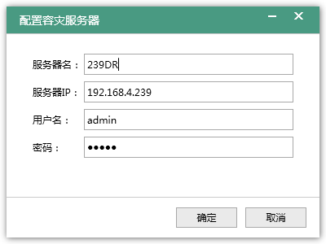
配置成功后，可见下图。其中流量上限为容灾复制速度的上限，当前时间速率为当前复制的速率。
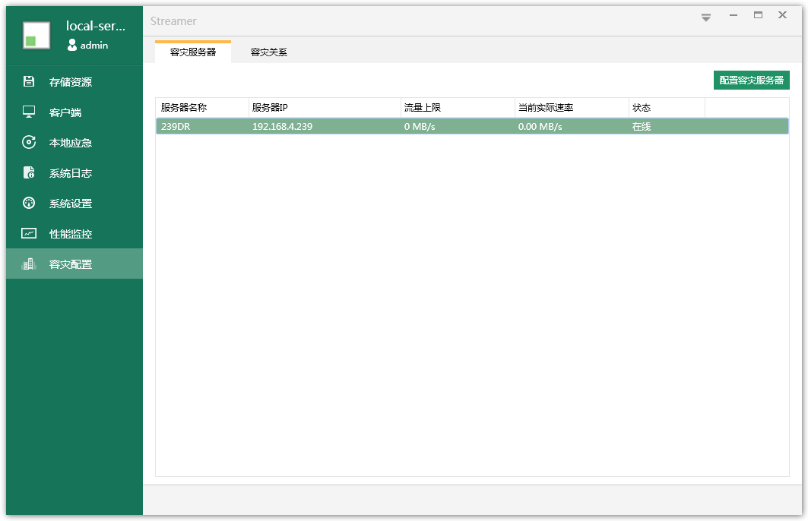

配置容灾关系
点击容灾配置界面的“容灾关系”，在容灾关系界面的右上角，点击“配置容灾关系”。
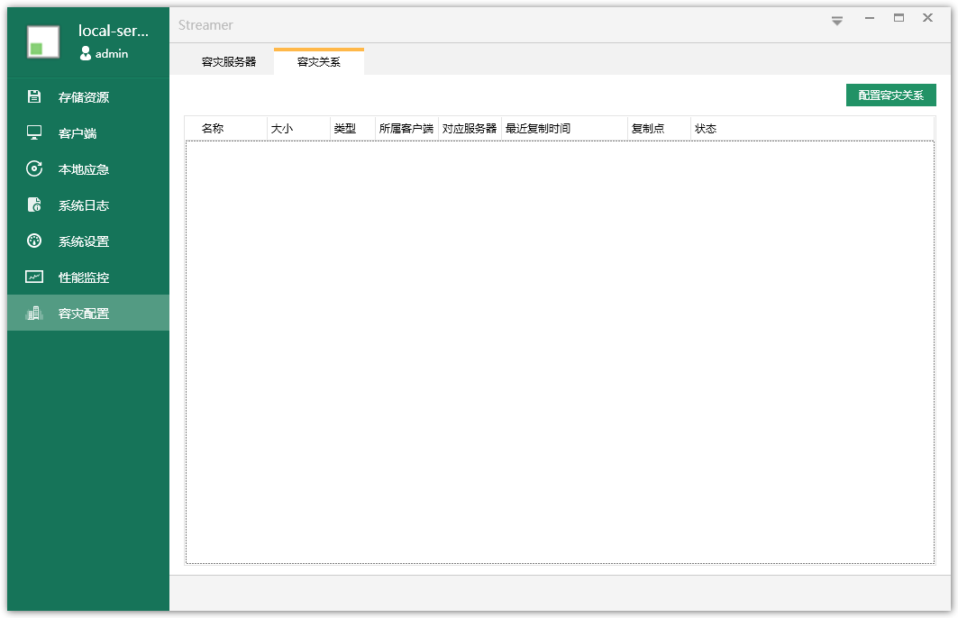
在客户端一栏中选择需要配置容灾关系的客户端，选择该客户端下想要配容灾关系的磁盘或一致性组，点击“下一步”。
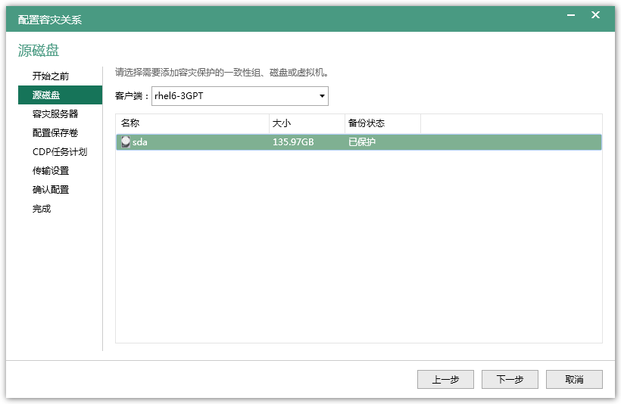
选择容灾服务器

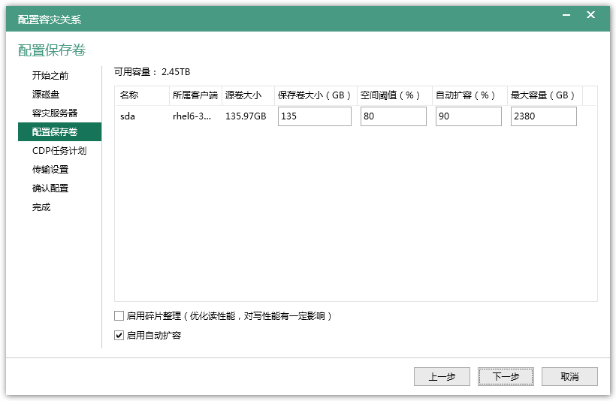
配置任务计划。
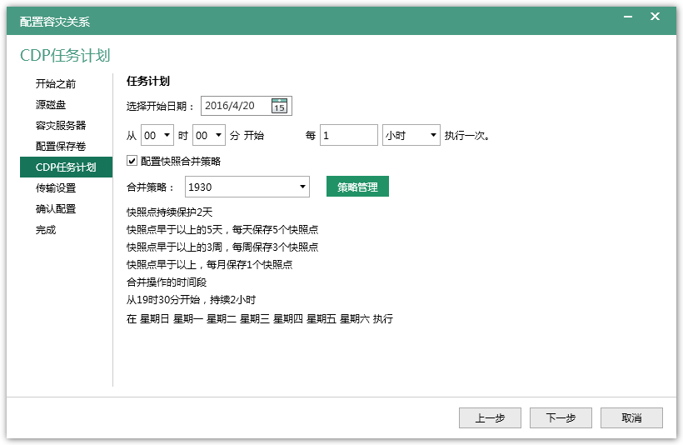
选择传输协议TCP or UDT，选择快照复制的模式，新建CDP快照点或选择原有的快照点。选择启用数据加密和数据压缩。设置完成后，点击“下一步”。
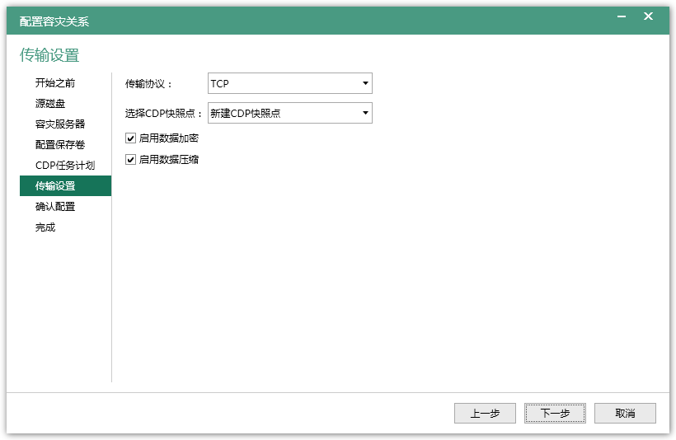
确认配置，无误后点击“确认”进行配置。
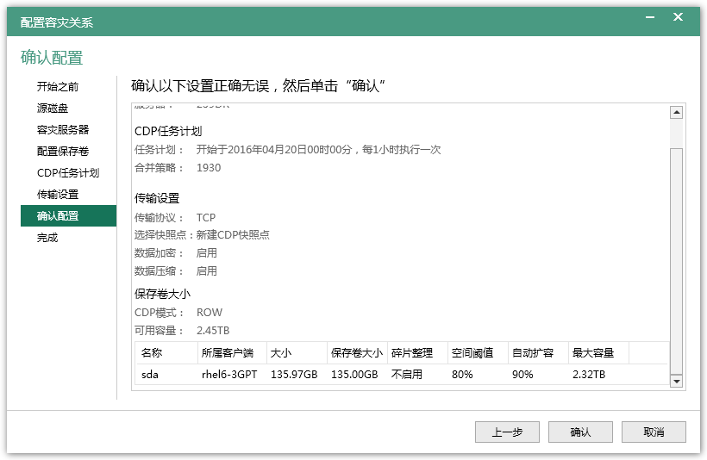
等待配置完成
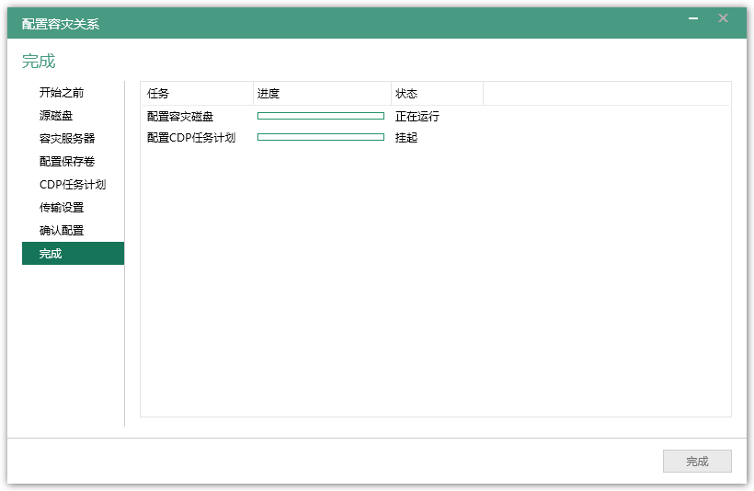

配置完成，点击“完成”关闭窗口
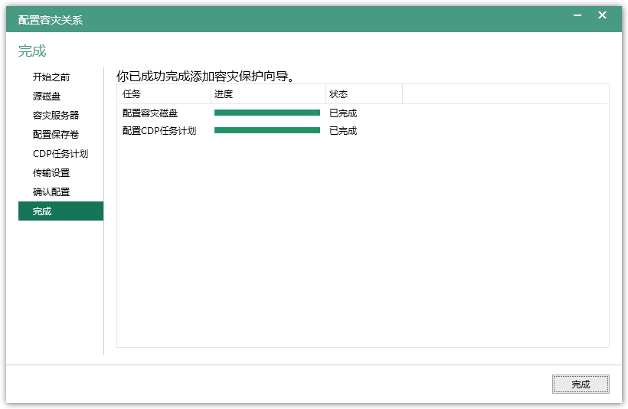

手动复制
打开容灾关系界面，选择需要手动复制数据的容灾关系，“右键”->“手动复制”，即可开始复制数据。
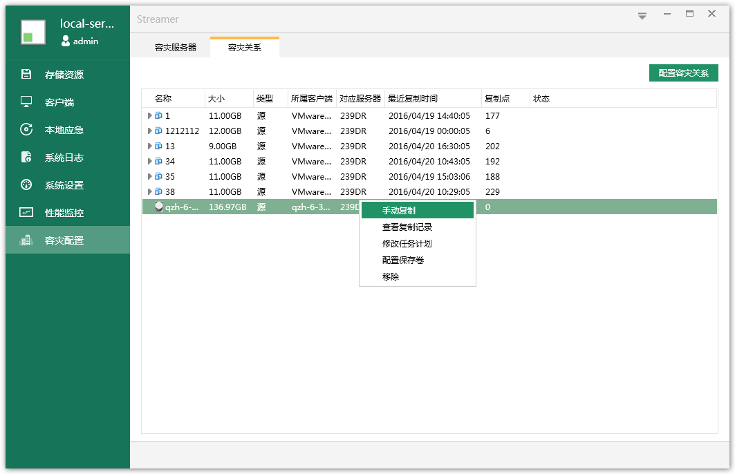
说明：对于第一次手动复制是初始化数据，过程比较缓慢，占用Server和DR Server资源较大，耗时较长。
点击“确定”。
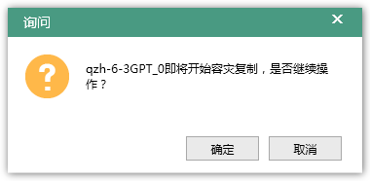
开始复制，等待复制完成。
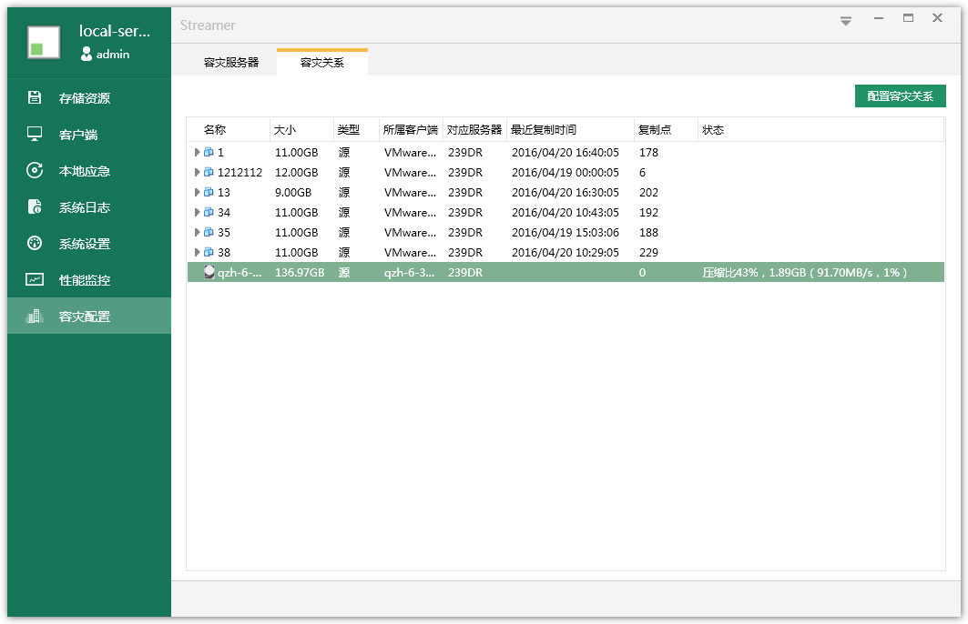
除了第一次的手动复制之外，后续的手动复制相当于手动创建快照点。

查看复制记录
打开容灾关系界面，“右键”->“查看复制记录”。
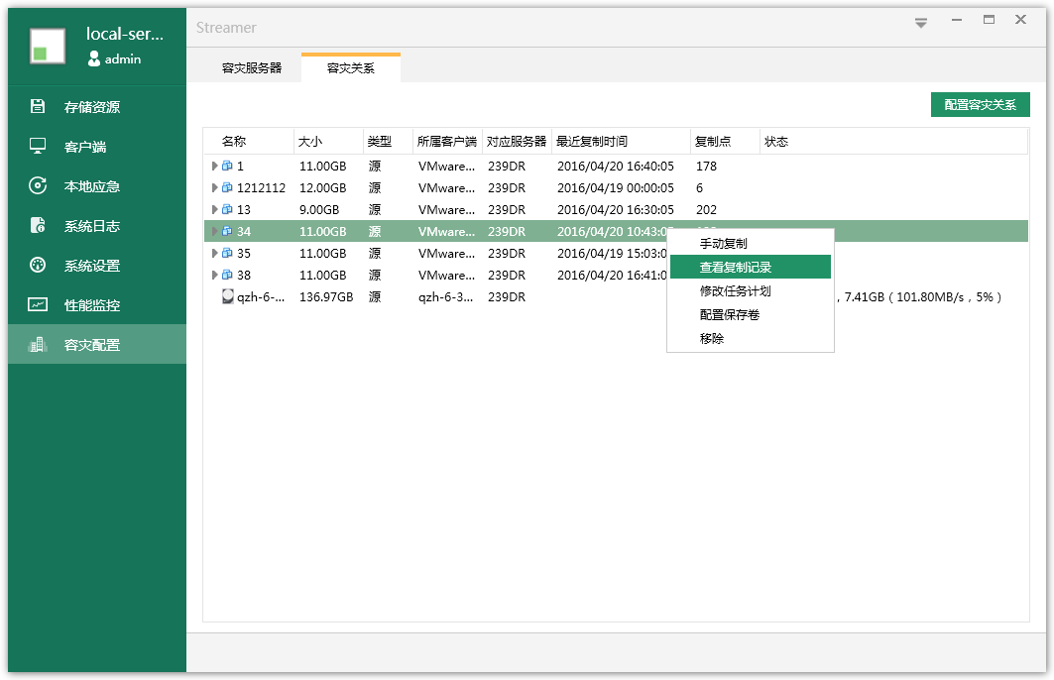
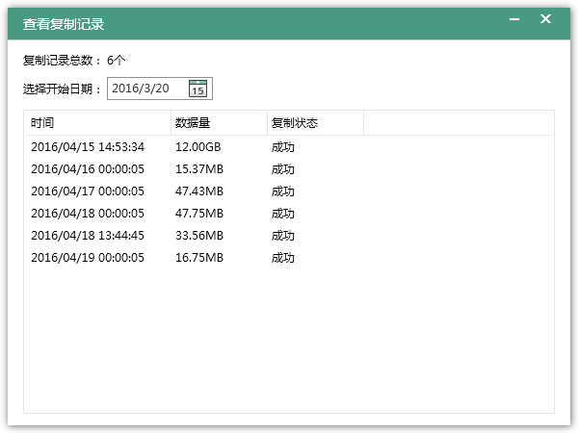

容灾普通磁盘恢复
容灾到本地后可进行恢复，这里恢复操作和2.4的恢复操作相一致，不做赘述。
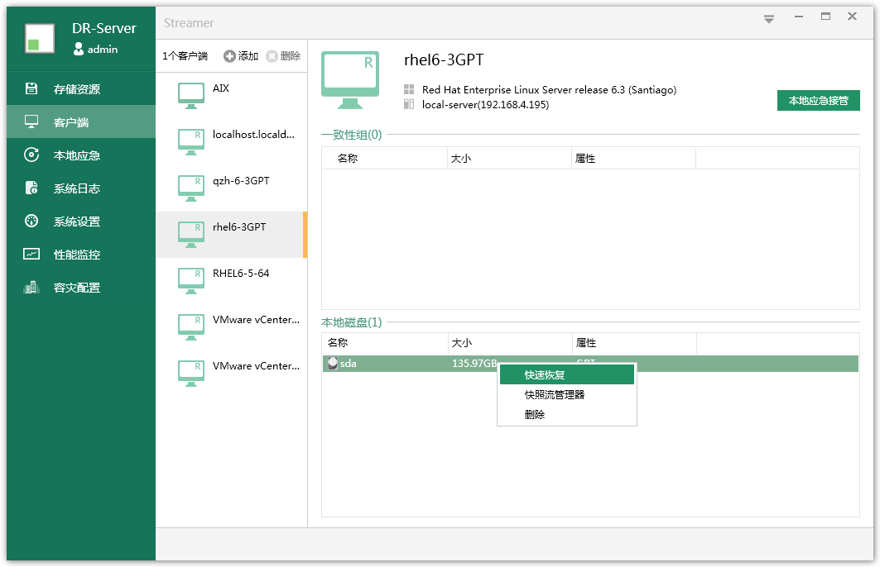

容灾模块——系统盘恢复

本地应急启动
- 选择一个需要恢复客户端（确保系统盘已有快照点），点击上方的“本地应急接管”。
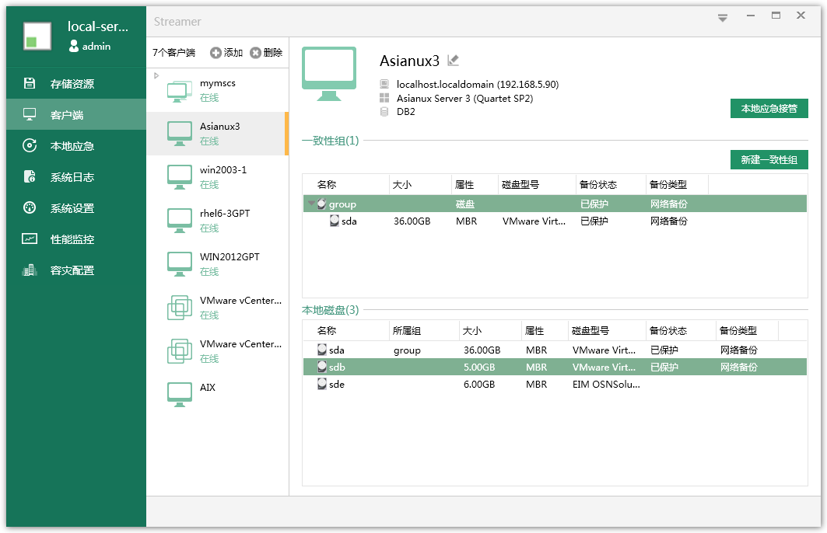
- 选择需要的快照点（必须含有一个系统盘的快照点有OS标注），选择时可以右键单击快照点选择需要的快照点，当然也可以不选，默认为最新快照。
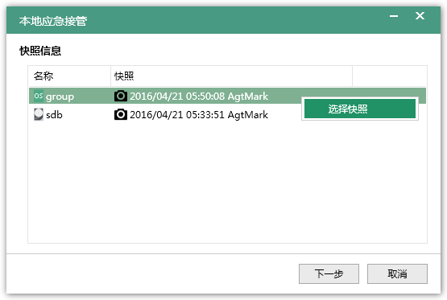
- 然后回到选择快照界面，选择磁盘快照，点击下一步。
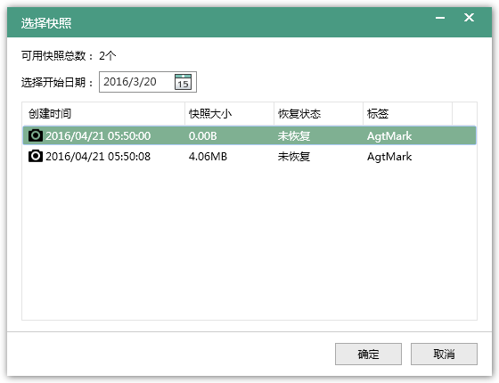
- 根据需要配置详细参数。
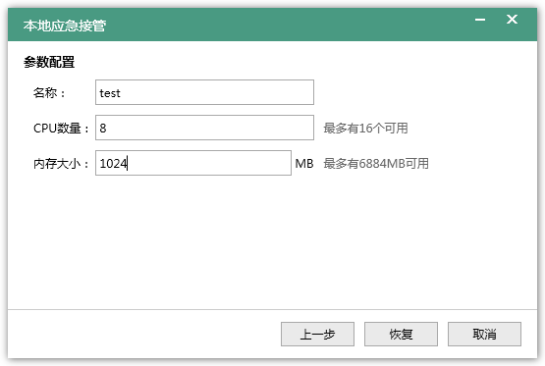
注意：
- 等待本地应急完成
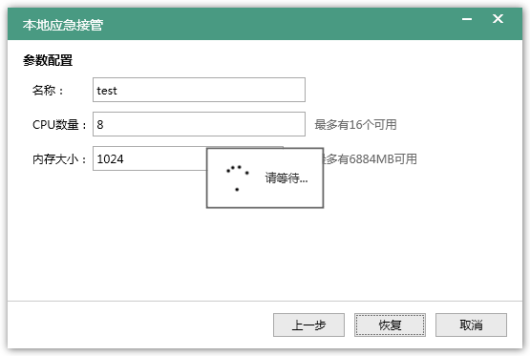
- 恢复完成提示
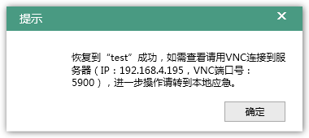
- 根据提示使用VNC远程工具远程恢复好的系统，我们这里使用一款VNC工具来演示远程过程。
- 打开TigerVNC，按照上述提示输入远程ip和端口号，并点击ok进入下一步。
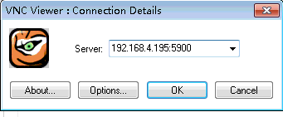
- 普通系统盘的本地应急直接接入系统。
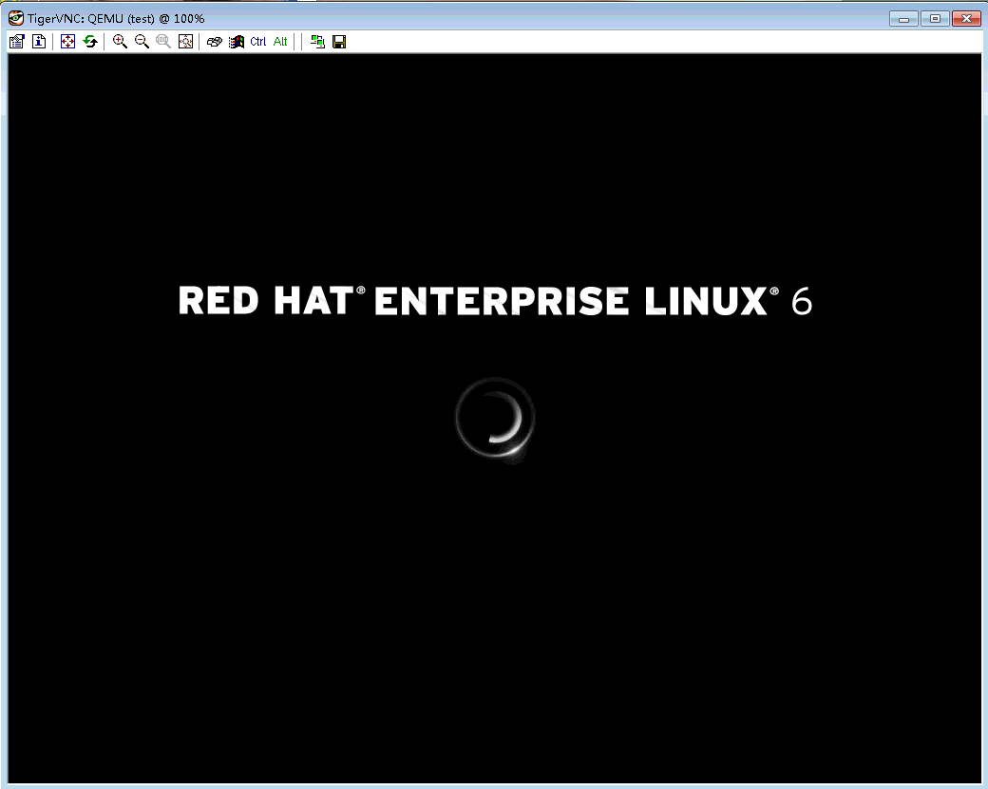
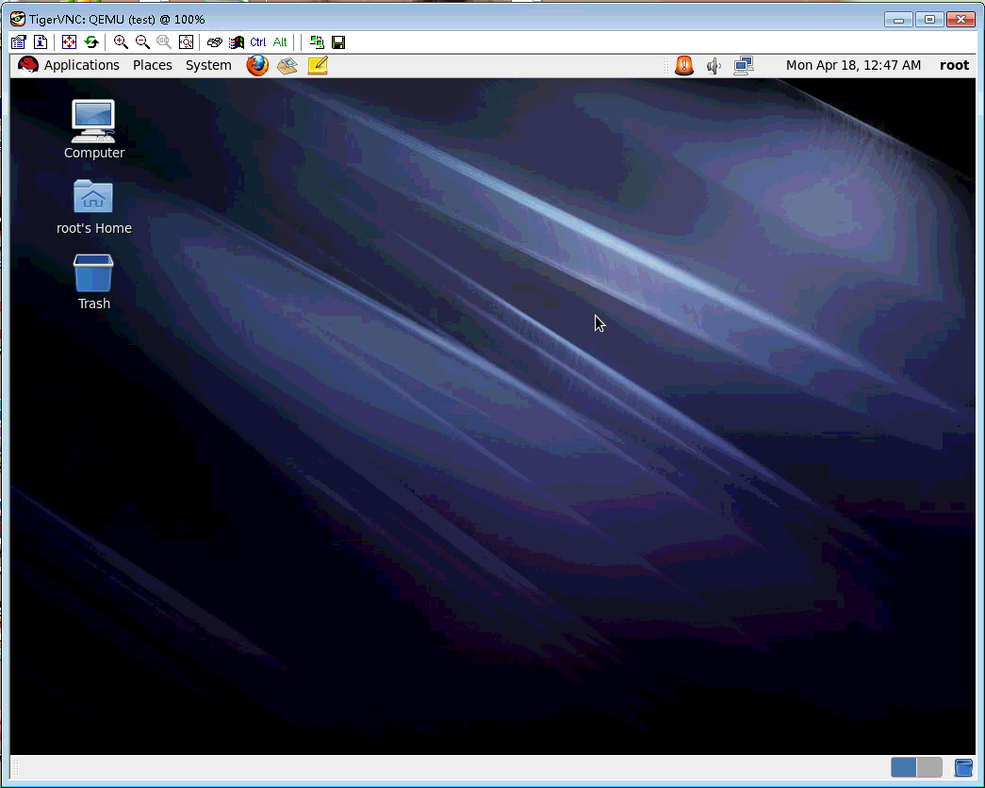

恢复至VMWare虚拟机
恢复至虚拟机在控制台操作与盘恢复一致，这里不做赘述，相关VMware上的操作间《Streamer Cloud操作手册_完全版》中3.1.11部分。

系统其他高级功能
Streamer Cloud还拥有其他非常细致贴心的功能以及一些高级功能，在这里对这些功能不做详细描述，这些高级功能我们将归入《Streamer Cloud操作手册_完全版》，有兴趣可进行详细阅读。

TCP即传输控制协议，是一种面向连接的、可靠的、基于字节流的传输层通信协议。
UDT是基于UDP的数据传输协议，UDT是面向连接的双向的应用层协议，同时支持可靠的数据流传输和部分可靠的数据报传输。

